煤改气项目LED大屏显示系统招标技术要求

项目概况
昆纤公司锅炉集控室当前仍采用传统分散式电脑显示模式，系统设备老化、技术架构落后，存在数据可视化能力不足、协同调度能力薄弱及系统扩展性受限等问题，难以满足智能化运营需求。为解决这些问题，本项目将建设新一代大屏显示系统和分布式视频调度平台，实现运行数据的集中可视化呈现，提升多业务协同调度能力，并构建开放、可扩展的技术底座。项目建成后，将显著提升集控室的运行效率、决策响应速度和综合管控能力，为企业向智能制造与精细化能源管理转型提供有力支撑。

项目内容
对公司现用锅炉集控室的视频显示系统进行科学合理的系统设计，使用主流的显示、中控和视频处理技术完成中控室的系统改造，实现数据集中可视化、多业务协同调度及未来智能化升级的底层支撑，助力企业提升运营效率与决策能力，主要内容包括：
  - P1.25点距室内LED显示屏，约10.12㎡（含配套接收卡、发送卡、控制软件等配套系统）
  - IP分布式视频管理系统一套（包括：4K编码节点1台、高清编码节点7台、4K拼接节点2台、无线投屏设备1台）
  - 中控系统一套（包括：中控主机、墙面控制面板、高性能网络交换机、无线AP、触控平板、控制主机等，可实现对视频信号切换、环境灯光进行集中控制）
  - 配套设施及安装调试，包括：智能配电柜安装，大屏钢结构架、包边等装饰恢复性工作，强弱电线缆敷设及端接，中控编程，系统安装调试等工作。
完成以上建设内容的方案设计、设备及材料供货、包装、运输、保险、装卸、拆除及搬运（包括旧设备）、安装、调试、集成、交验、培训、技术资料和售后服务等。

工期和质量要求
工期要求：合同签订后，自招标人发出开工通知书之日起累计60日历天内完成系统设计、设备设施及材料供货、安装调试，至系统上线试运行为止。系统上线试运行周期为3个月。
质量要求：符合国家相关标准要求，满足本招标文件的技术标准及验收相关要求。
质保期：合同单项验收合格之日起，不低于3年。

项目技术需求

4.1项目现状
场地位于热电站主厂房二楼的锅炉集控室，房间面积约为60平方米：
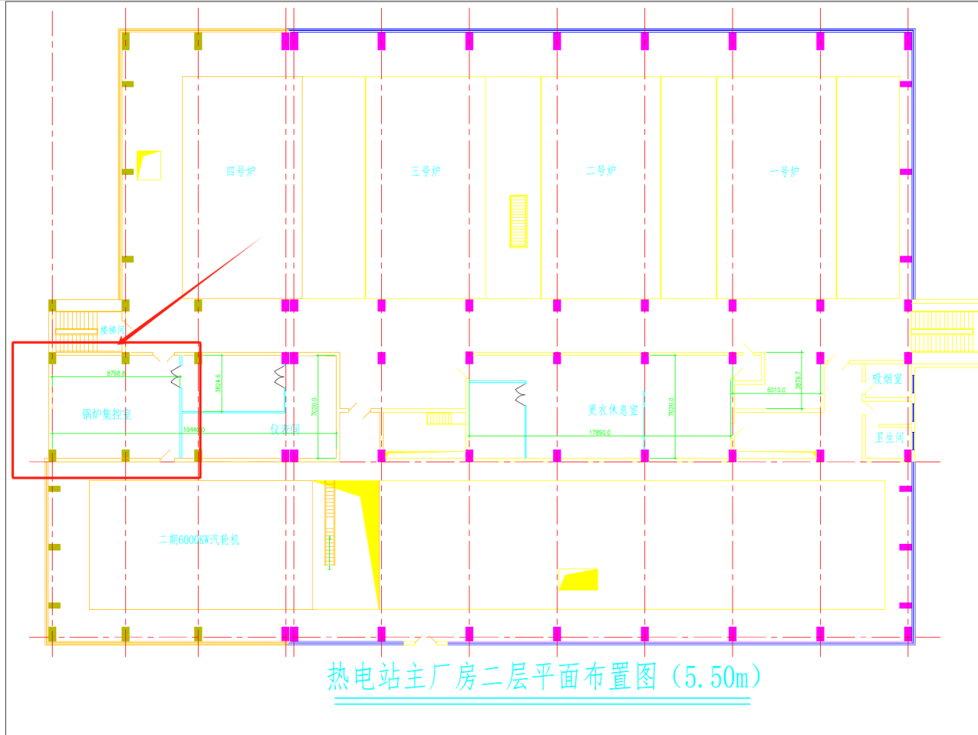
现场环境如下图：
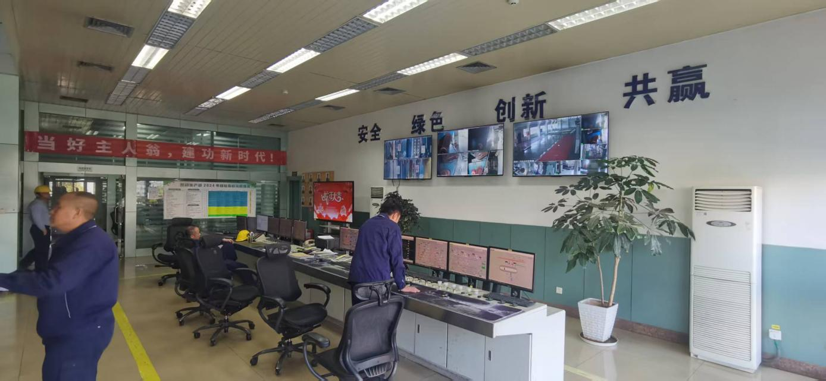
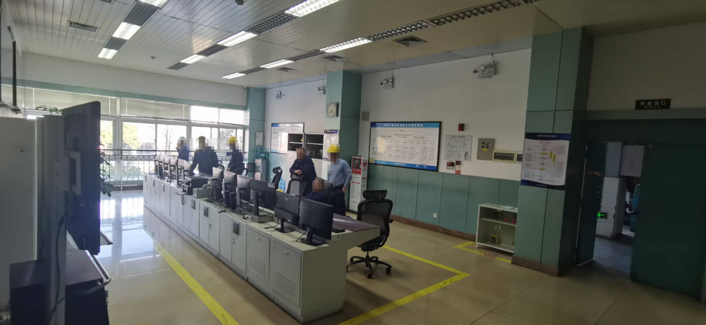

4.2项目建设内容
本次项目建设内容包括：
- 室内LED显示大屏屏体、信号发送和接收系统、智能供配电系统、支撑框架以及钢结构的施工安装和调试，并配合室内装修施工方完成整体墙体的整体装潢；
- 视频管理系统安装调试，包括4K编码节点、2K编码节点、4K拼接节点等；
- 集中控制系统的安装调试，在一个平台上实现统一的视频信号分配和调度，以及根据预设场景一建完成大屏分屏、信号上墙、灯光控制；
- 将原有操作台上的终端设备，以及新增的配套控制和现实设备接入新建系统并完成集成安装调试；
- 室内装修、照明、大屏配电箱之前的供配电改造不在本项目施工范围。

4.3主要技术标准
- LED显示屏
- LED大屏要求采用像素中心点距不大于1.25mm的超小间距LED显示屏；
- 显示屏要求采用COB全封装技术；
- 要求采用压铸铝箱体结构，支持屏体拼缝亮线、暗线校正，箱体间平整度/缝隙≤0.1mm；
- 视频管理系统
- 要求采用基于以太网传输的可视化交互解决方案，采用全IP技术，可网络内任意地点实时呈现、任意信号源的采集、回显与调用；
- 由单个输入输出节点和分布式网络组成，实现信号的采集、传输、交换、处理、控制等功能，分布式输入节点可采集各类音视频信号源的音视频信号，转换为网络信号接入分布式网络，实现信号的采集和传输，分布式输出节点接LED大屏，实现大屏拼接和信号处理显示功能。包括输入输出信号切换、画面拼接、漫游、多画面分割显示功能，支持解码网络摄像头，实现IP视频信号的解码。
- 分布式节点设备可以独立运行且整个传输系统需有冗余机制，单节点或单链路损坏不影响整个系统的运转，还可通过全面的信号监测和告警提示，对系统中运行的节点进行监控，让运维级操作人员能够在告警中及时发现问题，快速做出响应，保障系统的稳定运行；
- 中控系统
集中控制系统实现分布式系统信号从输入到输出的切换控制、大屏显示控制、灯光控制等功能，可通过多个不同权限的控制终端，实现不同场所的信号权限化调度控制。
提供一个面板型控制器安装于进门处，便于进行场景式灯光控制。

4.4方案设计要求
投标人应提供详细的系统设计方案，包括但不限于：设备选型及性能描述、系统详细设计描述、详细系统图、整体效果图等。
参考立面图如下：
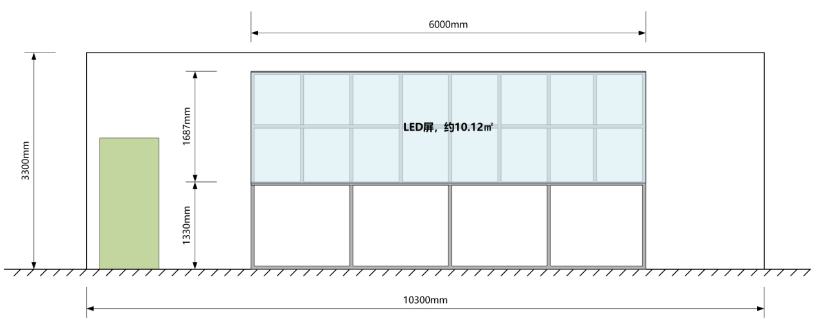
参考安装效果（未含装修）如下：
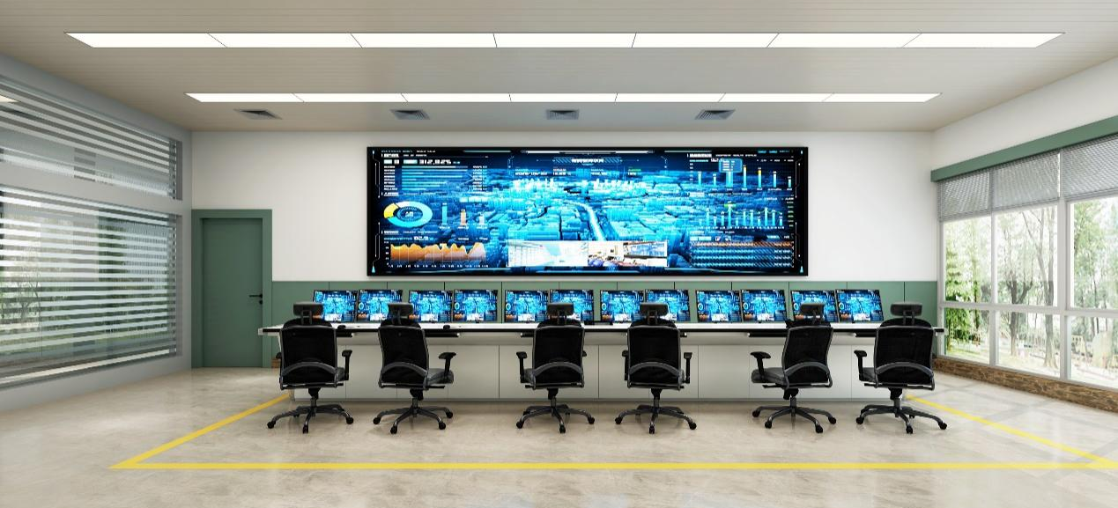
详细技术要求详见“详细技术要求”，要求和清单内要求不一致的，以较高要求为准。
招标文件所列技术要求（或参考品牌、规格、型号的技术标准）为技术上的基本要求，若招标文件中涉及品牌、专利、商标、技术要求等含有倾向或者排斥潜在供应商的内容均不作为必须的技术要求，但投标人拟投货物须相当于或优于招标文件中技术要求，投标人在中标后，需严格遵照投标文件相应承诺执行。
本项目以满足招标文件技术要求为原则，包括但不限于上述列表中所列内容，为满足本项目建设目标所必须新增设备或材料的采购、运输、安装、调试等费用均包含在此项目内。
合同签订后，中标方应该根据本工程的现场条件、建筑施工规范要求以及项目的实际情况进行方案优化，制订详细的施工组织方案、计划和进度，交由招标方进行审核，审核通过后方可施工。

详细技术要求及项目清单（按明细清单优化）
序号 | 项目 | 技术要求 | 单位 | 数量 | 服务要求 | 参考品牌
一 | LED大屏设备
1 | LED大屏
1.1 | 室内LED显示屏屏体 | - 主要规格要求（提供检测报告并加盖原厂公章，第1条除外）  1.显示尺寸：6000mm*1687.5mm；整屏分辨率≥4800点*1350点；显示面积≥10.12㎡  2.★点间距：≤1.25mm（需采用COB全封装技术）；像素点密度：≥640000点/㎡；  3.★采用RGB晶片全倒装,采用共阴原理设计，发光晶片单边尺寸≤100μm，支持巨量转移；  4.★压铸铝箱体材质，单元宽高比16:9，支持屏体拼缝亮线、暗线校正，箱体间平整度/缝隙≤0.1mm；  5.▲峰值功耗≤400W/㎡，平均功耗≤220W/㎡；墨色一致性△E<0.5，发光面光泽度≤20GU。  6.★维护方式：完全前维护；  二、技术标准及功能要求（提供检测报告并加盖原厂公章）  1.★水平/垂直视角：≥170°/160°，对比度15000：1；  2.★最高亮度≥800cd/㎡，亮度均匀性≥97%，色度均匀性±0.003Cx,Cy之内；刷新率：≥3840Hz；色温2000K～15000k可调；  3.▲模组与单元箱体间采用磁吸固定，模组与HUB卡采用硬连接、板对板设计、无排线，支持热插拔，采用浮动式接插件，接插件镀金厚度≥40μ，具有嵌合纠偏功能，使连接更稳定。  4.▲模组带自动校正功能，带flash IC存储功能，支持掉电存储功能，具备故障自诊断及排查功能；  5.▲灯板背面喷涂三防漆，增加产品可靠性；  6.▲箱体后背自带测试钮，支持红、绿、蓝、白纯色测试画面，支持横扫、斜扫、灰阶测试画面；  7.▲具备智能（黑屏）节电功能，开启智能节电功能比没有开启节能60%以上；  8.支持自动GAMMA 校正技术，通过构造非线性校正曲线和色坐标变换系数矩阵实现了显示效果的不断改善，各项重要指标如色彩还原性、色温调节范围、亮度均匀性、色度均匀性、刷新率、换帧频率等，均符合广电级标准；  9.产品经过正弦振动测试、跌落试验、高温高湿工作测试、低温工作测试,测试结果样品正常；  10.内置电源具备PFC功能，电源功率因素≥0.95，转换效率≥89%；  11.采用网线传导加扰技术，使用时无需配置，接上电源后即可实现各端口的网线传导加扰，防止传输信息的失泄密及防止劫持相关设备；  12.发光面采用多层光学结构设计，提升对比度，解决黑屏一致性问题。过滤蓝光，健康护眼。表面平面封装，无像素独立、二次封装。屏体表面光滑、无凹凸感；  13.▲高集成三合一板卡设计，电源、接收卡、HUB板一体化，板内无线连接；提升传输稳定性，现场维护效率  三、产品认证要求（提供证书复印件加盖原厂公章）  1、产品须通过中国节能认证，中国环境标志（II）型认证；  - 产品须通过CE、CB和ROHS认证；  - 不得使用OEM产品，提供产品的3C认证证书，要求证书中认证委托人、产品生产者、生产企业三者名称须一致或为同一集团、法人企业；  - 产品不得存在对人体有蓝光危害，须通过TUV低蓝光认证；  - 产品需具备碳标签使用授权证书和碳足迹核查声明； | 台 | 1 | 1、原厂安装调试，提供承诺书  2、原厂售后服务不低于3年，提供原厂售后服务承诺书 | 参考行业一线品牌，如利亚德、洲明等同类产品标准，或其他性能相当的品牌
1.1 | LED大屏管理软件 | ▲提供同品牌配套软件，要求支持通过移动设备、PC、网页等客户端对系统进行可视化管理，包括资源一键上屏、场景管理、方案管理、指令管理、信号切换、屏幕分区、窗口布局。一键调用资源上屏。提供软件功能截图和著作权登记证。 | 套 | 1 | 与屏体相同 | 与屏体同品牌
1.2 | 4K发送卡 | 2U机箱，最大带载885万像素点；  1路DP1.2和1路HDMI2.0 4K输入；  20路网口输出； | 台 | 2 | 与屏体相同 | 与屏体同品牌
2 | 视频管理系统
2.1 | 无损4K60音视频编码节点 | 一、主要规格要求（提供检测报告并加盖原厂公章）  1、★系统采用全分布式架构，支持通过标准网络交换机实现音视频及控制信号传输和交换；  2、★采用嵌入式架构，非X86平台，无内置操作系统；  3、★图像采样格式支持4:4:4采样处理，系统支持浅压缩编码传输，无法通过VLC等第三方解码软件取流进行解码显示；  4、★支持分辨率：640x480，1920x1200，1920x1080，3840x2160；支持@15Hz、@30Hz、@60Hz多种帧率。  二、系统功能要求（提供检测报告并加盖原厂公章）  1、前面板显示器支持显示设备的各种配置信息，包括IP、MAC，网关，掩码等。  2、▲支持1路视频接口，1路音频接口，2路千兆网口可互为备份；  3、▲编解码节点支持HDMI、DP、SDI、DVI-I多种视频接口；支持HDMI1.3，DP1.1，SDI/HD/3G-SDI（支持3G-A和3G-B SDI）；编码节点支持视频环出接口，环出与原画质一致。  4、编码节点支持内嵌、3.5mm音频输入，平衡音频环出，音频输出接口。  5、▲节点具备POE供电和DC供电两种供电方式，当POE或者DC的任一路供电故障时，可自动切换到另一路进行供电，支持电源热插拔 | 台 | 1 | 1、原厂安装调试，提供承诺书  2、原厂售后服务不低于3年，提供原厂售后服务承诺书 | 参考DIGIBIRD、CREATOR、TRICOLOR等同类产品标准或其他性能相当的品牌
2.2 | 无损高清音视频编码节点 | 一、主要规格要求（提供检测报告并加盖原厂公章）  1、★系统采用全分布式架构，支持通过标准网络交换机实现音视频及控制信号传输和交换；  2、★采用嵌入式架构，非X86平台，无内置操作系统；  3、★图像采样格式支持4:4:4采样处理，系统支持浅压缩编码传输，无法通过VLC等第三方解码软件取流进行解码显示；  4、★支持分辨率：640x480，1920x1200，1920x1080；支持@15Hz、@30Hz、@60Hz多种帧率。  二、系统功能要求（提供检测报告并加盖原厂公章）  1、前面板显示器支持显示设备的各种配置信息，包括IP、MAC，网关，掩码等。  2、▲支持1路视频接口，1路音频接口，2路千兆网口可互为备份；  3、▲编解码节点支持HDMI、DP、SDI、DVI-I多种视频接口；支持HDMI1.3，DP1.1，SDI/HD/3G-SDI（支持3G-A和3G-B SDI）；编码节点支持视频环出接口，环出与原画质一致。  4、编码节点支持内嵌、3.5mm音频输入，平衡音频环出，音频输出接口。  5、▲节点具备POE供电和DC供电两种供电方式，当POE或者DC的任一路供电故障时，可自动切换到另一路进行供电，支持电源热插拔 | 台 | 7 | 1、原厂安装调试，提供承诺书  2、原厂售后服务不低于3年，提供原厂售后服务承诺书 | 参考DIGIBIRD、CREATOR、TRICOLOR等同类产品标准或其他性能相当的品牌
2.3 | ★无损4K60拼接解码节点 | 一、主要规格要求（提供检测报告并加盖原厂公章）  1、★系统采用全分布式架构，支持通过标准网络交换机实现音视频及控制信号传输和交换；  2、★采用嵌入式架构，非X86平台，无内置操作系统；  3、★图像采样格式支持4:4:4采样处理，系统支持浅压缩编码传输，无法通过VLC等第三方解码软件取流进行解码显示；  4、★支持分辨率：640x480，1920x1200，1920x1080，3840x2160；支持@15Hz、@30Hz、@60Hz多种帧率。  二、系统功能要求（提供检测报告并加盖原厂公章）  1、前面板显示器支持显示设备的各种配置信息，包括IP、MAC，网关，掩码等。  2、支持1路视频输出；音频接口支持1路3.5mm音频输入(可自适应接入mic或者line)、1路平衡音频输出、1路3.5mm音频输出；  3、控制接口支持1路双向串口、1路485接口、2路红外接口、2路IO接口、2路继电器接口、1路电平输入检测接口；  4、▲支持不低于2路RJ45网口和1路SFP光口，网口和光口支持自协商模式设置并进行优先级选择；  5、▲信号窗口支持漫游、叠加覆盖和缩放；支持在多个屏幕上开窗；支持调整窗口大小以及在多个显示器的任意位置移动；支持通过窗口叠加实现画中画显示。  6、▲节点具备POE供电和DC供电两种供电方式，当POE或者DC的任一路供电故障时，可自动切换到另一路进行供电，支持电源热插拔 | 台 | 2 | 1、原厂安装调试，提供承诺书  2、原厂售后服务不低于3年，提供原厂售后服务承诺书 | 参考DIGIBIRD、CREATOR、TRICOLOR等同类产品标准或其他性能相当的品牌
2.4 | 节点托架 | 原厂配套机柜安装托架，支持8台节点上机架安装 | 台 | 1 | 与解码节点相同 | 与解码节点同品牌
2.5 | 光模块 | 千兆多模光模块，拼接节点冗余链路使用 | 个 | 2
2.6 | 无线投屏设备 | 1、配置1台发射主机，2个USB投屏器，最多支持连接8个投屏器  2、主机安装于设备机房，支持与本地网络集成，使用投屏器进行投屏 | 套 | 1 | 原厂售后服务不低于3年 | 参考巴可ClickShare相关产品标准，或其他性能相当的品牌设备
3 | 中控系统
3.1 | 中控系统主机（含软件） | 一、主要规格要求（提供检测报告并加盖原厂公章）  1、★采用国产化自主可控平台（包括CPU、运行内存、存储内存、MCU、FPGA、网络芯片、网络交换芯片均釆用国产化自主可控品牌产品）  2、★支持国产操作系统，包括麒麟系统、鸿蒙系统；  3、采用ARM10核心64位1.8GHz主频高性能处理器;CPU满足2个ARMCortex-A72内核、4个ARMCortex-A53内核、4个Mali-T860内核；支持≥3.8GByteDDR4RAM运行内存，≥32GByteeMMCFlash存储内存，≥1TByte硬盘存储能力。  二、系统功能要求（提供检测报告并加盖原厂公章）  1、▲支持最多32个RS-232串口；支持最多16个全功能双向串口，最大支持4路24V输出供电，支持DC24V外部设备过流过载保护，每个全功能串口都可以被设置为RS232/RS422/RS485模式，每个串口均支持在工作过程中变换波特率；支持最多16个红外IR接口，每个红外接口可以被设置为单向输出RS-232串口模式;支持最多20个隔离低压弱电继电器(常开触点)；支持最多16个I/O接口；支持2个USB接口。支持双网口，支持1000/100/10M网口；两个网口独立网段，可用于划分控制网与业务网；支持挂载控制网络设备数量无上限，支持IPV4、IPV6，支持多种网络协议：TCP、UDP、HTTP、SSH、telnet、HTTPS、SNMP。  2、支持添加和管控多种设备，支持视频设备、分布式设备、控制网关、音频设备、环境设备管理、IPC、IP电源控制器，对设备进行统一集中管控；支持拼接器叠加、漫游、开窗、切换、场景调用控制；支持摄像机云台控制，可实时监看摄像机信号，支持对前端设备的动作进行遥控，包括摄像机方向控制、变倍调焦控制、保存调用预置位功能；可视化音频控制，可以控制音量大小、切换静音模式、音频通道切换、实时声压大小展示、预案保存与调用；支持对设备电源进行控制，如灯光、风扇控制。  3、▲支持预案保存以及一键切换场景，实现复杂系统中视频、音频、环境及周边设备快速变更调节。支持预案保存调用、一切多、显示切换关系、实时模式、非实时模式、触控切换、鼠标切换。显示设备和音频、环控类设备可按照场所分组管理控制，操作界面可按照场所显示设备；支持定时或者根据事件触发的方式执行自动预案；支持多个视频切换路径智能路由，无需使用者关注设备级联状态及路由实现方式，只需一键切换，实现快速上屏；支持本地信号、远程信号、安防信号、多媒体文件一键上屏开窗或切换信号。 | 套 | 1 | 1、原厂安装调试，提供承诺书  2、原厂售后服务不低于3年，提供原厂售后服务承诺书 | 参考DIGIBIRD、CREATOR、TRICOLOR等同类产品标准或其他性能相当的品牌
3.2 | 中控墙装面板 | 4英寸电容触控墙面板，支持720*720分辨率，1路千兆网络接口，支持POE供电或独立DC 24V/1A电源供电，可搭配中控设备组成智能控制系统。 | 个 | 1 | 与中控主机相同 | 与中控主机同品牌
3.3 | POE交换机 | 1、24个10/100/1000BASE-T以太网端口,4个万兆SFP+,2个12GE专用堆叠口，1条堆叠电缆，1个千兆SFP多模光模块；  2、最小交换容量≥670Gbps，包转发率≥171Mpps  3、电口支持POE+  4、支持静态路由、RIPv1/2、RIPng、OSPF、OSPFv3  5、为满足视频传输需求，须支持组播特性，包括：  支持 PIM DM、PIM SM、PIM SSM  支持 IGMP v1/v2/v3、IGMP v1/v2/v3 Snooping 及 MLD Snooping  支持捆绑端口的组播负载分担  支持基于端口的组播流量统计 | 台 | 2 | 原厂售后服务不低于3年 | 参考华为、  H3C、锐捷等同类产品标准，或其他性能相当的品牌
3.4 | 无线AP | 1、WIFI6面板式AP，1个上行口（支持POE）、4个下行口；  2、无线协议支持802.11a/b/g/n/ac/ax；  3、整机最高速率≥1.77Gbps  4、最大用户数≥1000 | 台 | 1 | 原厂售后服务不低于3年 | 参考华为、  H3C、锐捷等同类产品标准，或其他性能相当的品牌
3.5 | 控制终端(平板电脑) | 11英寸平板电脑，操作系统：鸿蒙；8G运行内存，256G存储，分辨率不低于1920 × 1200 | 台 | 1 | 原厂售后服务不低于3年
3.6 | 控制终端 | 配置不低于：14代i7-14700，32G内存，1T固态硬盘，RTX 4060(8G)独显  配套操作台1套，根据现场安装环境定制 | 台 | 1 | 原厂售后服务不低于3年
3.7 | 定制操作台 | 配套操作台1套，根据现场安装环境定制（预估为深*宽*高=900*1000*800） | 套 | 1 | 质保不低于3年
3.8 | 超宽显示器 | 1、43.8英寸超宽屏显示器，屏幕比例 32:9，分辨率3840*1080  2、120Hz HDR400广色域  3、面板：IPS技术  4、屏幕刷新率：120Hz | 台 | 1 | 原厂售后服务不低于3年
二 | 安装及技术服务
1 | 智能配电柜及安装 | 1、容量≥10KW；  2、需采用分布式智能上电；  3、具备过压、过流、欠压、短路、断路以及漏电保护措施。  4、配电柜需提供3C认证及PLC智能控制软件著作权登记证书； | 台 | 1 | 与LED大屏屏体相同 | 与屏体同品牌
2 | LED结构架及安装 | 1. 主材材质：Q235，规格：30*50*2mm  2. 安装方式：含地面落地支撑，现场焊接，满足现场使用需求  3、需配合装修施工完成墙体的整体装潢 | 平米 | 15 | 参考数量，可根据自身方案进行调整
3 | LED大屏包边 | 1. 主材材质：黑钛磨砂不锈钢，厚度：1mm  2.安装方式：沿LED大屏四周外框压角包边 | 米 | 16 | 参考数量，可根据自身方案进行调整
4 | 强弱电桥架 | 材质：不锈钢防火槽式桥架，规格：50*25  安装方法：按现场规范及要求安装 | 米 | 50 | 参考数量，可根据自身方案进行调整
5 | 大屏主供电电缆 | 1.名称：电力电缆  2.型号、规格：ZC-YJV-5×4mm2 | 米 | 50 | 参考数量，可根据自身方案进行调整
6 | 设备机柜 | 42U标准机柜，600*800*2000，网孔门 | 台 | 1 | 参考数量，可根据自身方案进行调整
7 | PDU | 8位GB 10A机柜PDU | 条 | 2 | 参考数量，可根据自身方案进行调整
8 | 配线架 | 24口双绞线配线架，含满配六类非屏蔽模块 | 个 | 1 | 参考数量，可根据自身方案进行调整
9 | 双口面板 | 双口信息面板，含2个六类非屏蔽模块 | 个 | 7 | 参考数量，可根据自身方案进行调整
10 | 理线器 | 1U理线器 | 个 | 3 | 参考数量，可根据自身方案进行调整
11 | 施工配套材料 | 包括但不限于：  1、信号线：6类非屏蔽双绞线  2、设备支线电缆：RVV：3×2.5²  3、双绞线跳线、光纤跳线  4、视频线  5、接线盒、穿线管  5、其他安装所需配件及辅材 | 批 | 1 |  | 其中6类非屏蔽双绞线、双绞线跳线、光纤跳线参考泛达、康普、西蒙等同类产品标准，或其他性能相当的品牌

注：
- 投标人必须对技术要求中的技术、服务要求做出全面、真实的反映，同时填写技术参数偏离表，投标人应通过技术偏离表进行逐条应答。其中，关键指标（★）和重要指标（▲）必须提供相关证明材料，否则不予认可。
- 在设备明细报价表中可对单项扩展子项，也可扩容增加单项，以保证系统正常运行，实现所有招标技术和功能要求，但旧设备拆除及搬运、安装调试、技术支持、中控编程及系统集成服务等为完成本项目所需提供的现场服务不再单列报价，综合考虑在各设备/材料报价中。因投标人未报、少报或漏报，在实施过程中为保证系统正常运行而增加的项目，招标人将不予支付，并视为该项费用已包括在其他有价款的单价和合价内，结算将不予调整。报价表中所报项目，实施过程中如有减少部分，在结算时扣除。

供应商要求
①资质要求：投标人须具备建筑行政主管部门颁发的电子与智能化工程专业承包二级及以上资质；且具备有效安全生产许可证。
②人员要求：
项目负责人（项目经理）：拟派项目负责人（项目经理）须具备机电工程专业，二级或以上注册建造师（证书的注册单位须与投标人名称一致）；拟派项目负责人具备有效的安全生产考核合格证书（B证）（提供电子证书打印件）。
技术负责人：具备电气相关专业中级及以上职称。
专职安全员：具备有效的安全生产考核合格证书（C证）（提供电子证书打印件）。
项目负责人（项目经理）、技术负责人、专职安全员分别由专人担任不得兼职，项目负责人（项目经理）、技术负责人、专职安全员须为投标人的在职人员，并签订有劳动合同，提供2024年7月1日至今任意连续六个月投标人为其缴纳的社保缴纳证明材料（注：以社保部门出具的加盖社保局鲜章的证明或符合社保局规定的有效打印件为准。若新成立不足3个月的单位，提供成立后至开标时间截止前由社保部门开具的社保缴费证明或劳动合同）。

验收要求
质量要求：要求符合招标人的要求，并依据国家现行相关验收规范标准一次验收合格。设备采购及安装质量要求：所有用于项目的设备、材料、构配件均须为全新的、具备出厂合格证且满足招标人要求及投标人承诺，符合现行国家、地方及行业相关规范要求。
验收标准：系统安装调试完毕，由承包人提出申请进行测试，甲方组织相关部门按合同及招标技术要求对系统进行全面测试，测试通过后进入试运行。试运行3个月，期间无重大故障或缺陷，由承包人提出申请，甲方组织相关部门进行项目验收。
文档及培训要求：承包人须完整交付完成的系统拓扑图、原理图、操作手册及接口文档（如有）。并提供现场培训，覆盖日常操作、故障排查及基础维护，提供培训记录和培训资料。
备品备件要求：在质保期内要求提供LED显示屏易损易耗件的现场备品备件，备件率要求不低于2%，投标人须提供备品备件清单，并作出书面承诺。

